北蒙街道办事处
开展城乡居民基本医保征缴暨“惠民保”工作

11月5日，北蒙街道办事处召开城乡居民基本医保参保征缴暨“惠民保”工作推进会，街道党工委书记郭伟、党工委副书记、办事处主任郭永钢以及辖区21个村的党支部书记参加。会上张爱娟主任对各村城乡居民基本医保的征缴工作再次进行了加压，督促此项工作进展较慢的村再次进行宣传，要求村民尽快缴纳医保。同时，又安排部署了“惠民保”工作，提出惠民保险项目是为了满足广大中低收入人群的保险需求，它是以普惠保险为基础，结合市场需求和政策导向，针对特定群体推出的一系列有保障、可负担便捷的保险产品。
郭永钢强调，各村要把城乡居民基本医保参保征缴暨“惠民保”工作当成大事来抓，把解决群众最关心、最直接、最现实的利益问题作为工作的着力点，确保这两项工作尽快落到实处。
最后，郭伟再次强调了这两项工作的重要性，提出城乡居民基本医保参保征收暨“惠民保”可以帮助群众解决“看病难、看病贵”问题，它们是两个让老百姓都能够受益的保险项目。
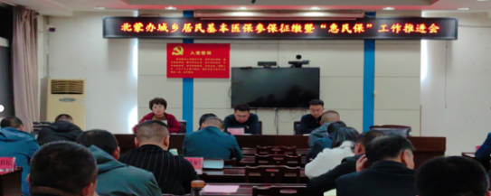
城乡居民基本医保参保征缴暨“惠民保”工作推进会

